MOZKOHRÁTKY - soutěžní kvíz

- Napište jména českých měst.

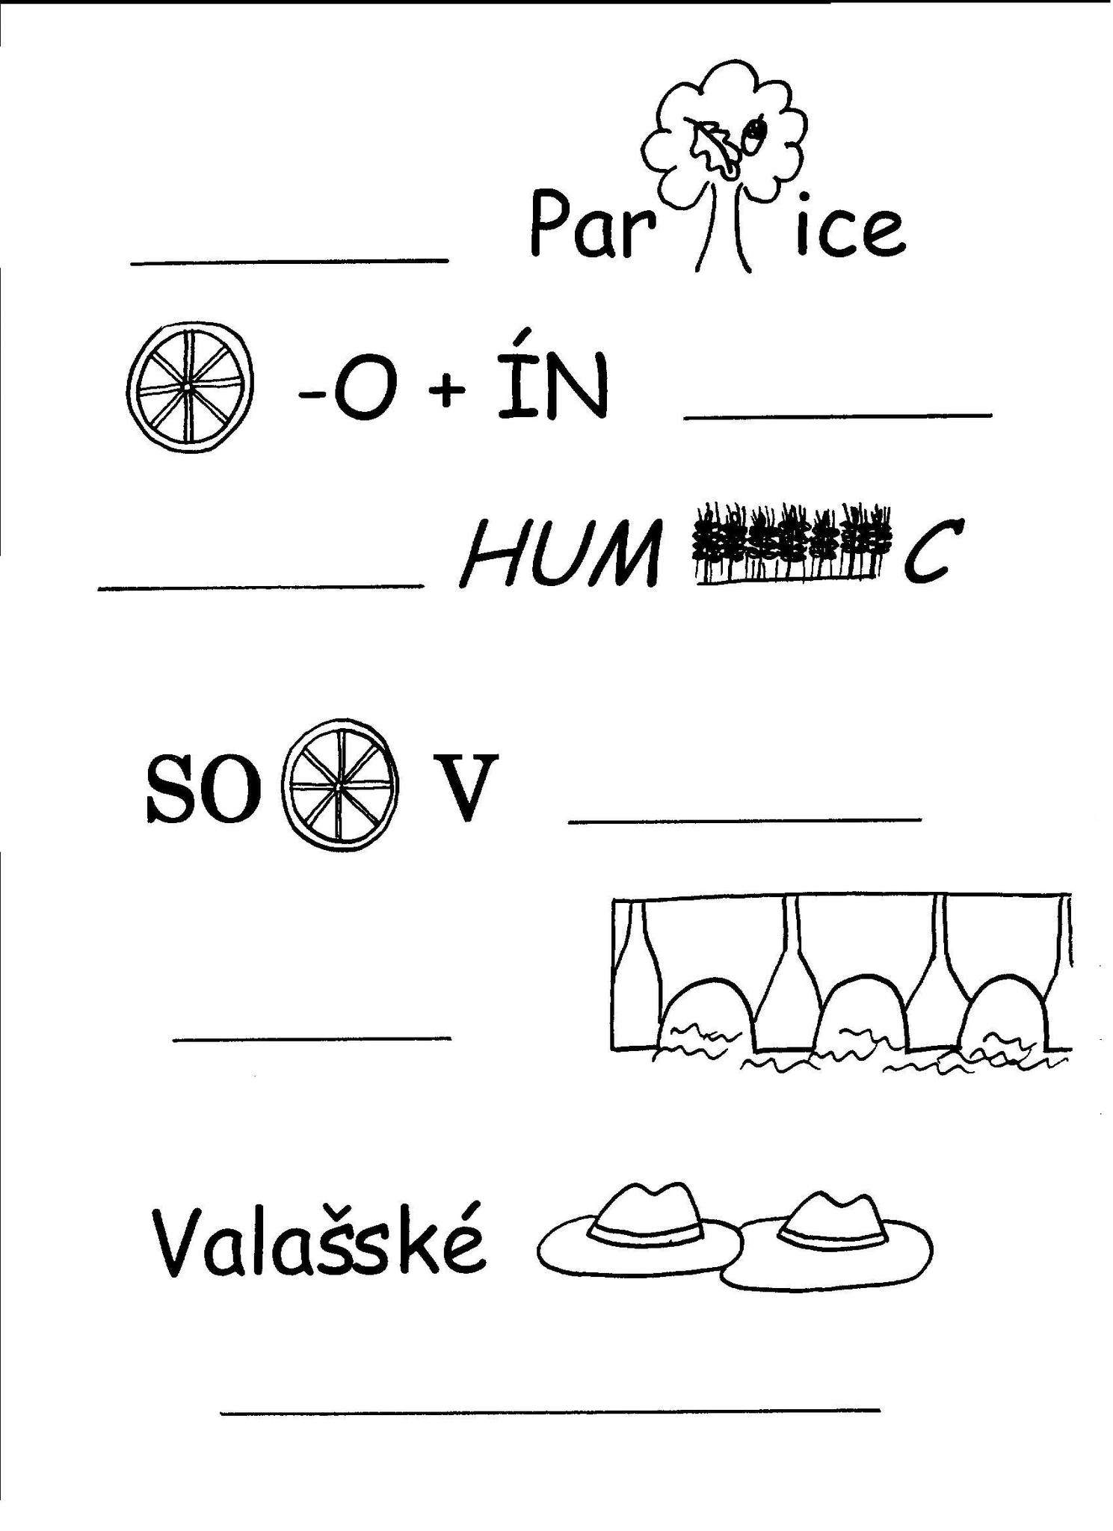

2. Kolik vidíte zvířat na obrázku?
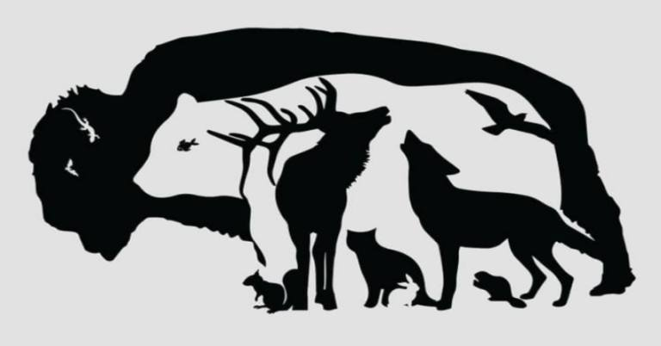

3. Poznejte jména českých hradů a zámků.
a) EBZĚDZ b) UECICHOVLB c) VHOŠIV

4. Rozluštěte názvy český pohádek.
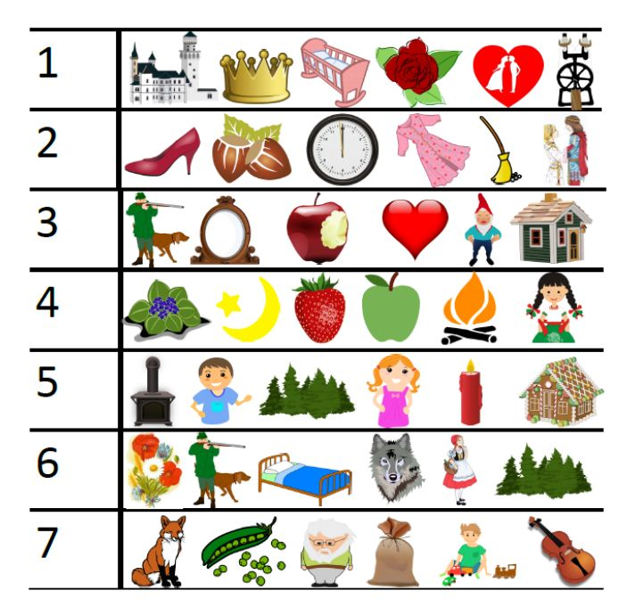
5. Poznáte rčení skrytá v rébusech?
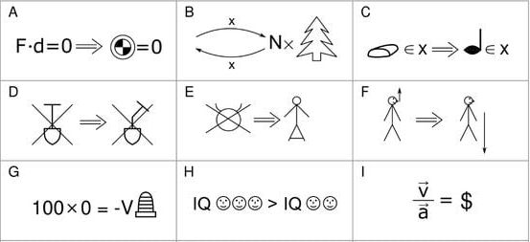

6. Tento běžný autobus, který jezdí na lince Praha – Brno, jede v tomto okamžiku jen jedním směrem… Jakým?

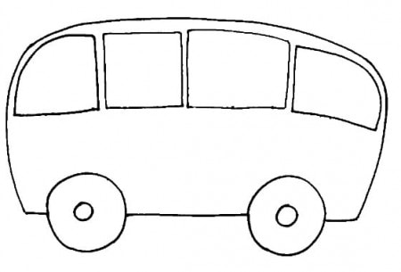

7. Uveďte prosím jméno, příjmení a kontakt (mail či telefon).

Kvíz je možné vyplnit do 20.3.2022 včetně.
Správné odpovědi najdete po vylosování výherců na našem Facebooku, Instagramu a webových stránkách.

